تبســــيــــــــط
العلاقـــــة الزوجيـــــــة
للأطفال
منهج تعليمي شرعي للجنس
السنة الأولى من 3-4 سنوات

تأليف
د. محمد بن رزق بن طرهوني

بسم الله الرحمن الرحيم
هذا المنهج لسن من ثلاث إلى أربع سنوات وأما قبل ذلك فالحفاظ على الطفل من التحرش به مسئولية الوالدين في الأساس وبالتوجيه المباشر بحثه على ستر عورته وألا يمكن أحدا من لمسها ونحو ذلك ولامانع من استخدام المنهج مع من كان أصغر من ذلك حسب استيعابه .
طريقة التدريس تكون بقراءة النص وتلاوة الآيات والشرح المبسط لذلك ثم النظر في الصور ولفت الانتباه لمدلولاتها والفوارق بين الذكر والأنثى
وقد قسم المنهج لعشرة دروس يدرس كل واحد منها بشرحه وطرح الأسئلة على الطفل لمعرفة استيعابه ثم فتح المجال له للسؤال عما يدور في ذهنه ويجاب عنه

الدرس الأول :

الله سبحانه هو الخالق
وكل شيء غيره مخلوق
(الله خالق كل شيء)
خلق السموات

وخلق الأرض

وخلق الإنسان
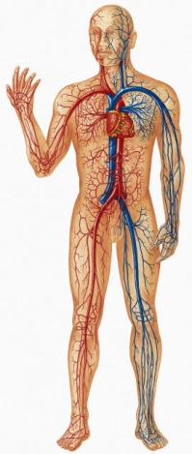
والحيوان
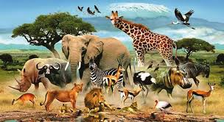
والنبات
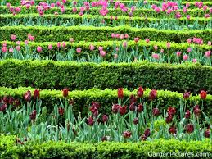
وخلق النور
وخلق الظلام
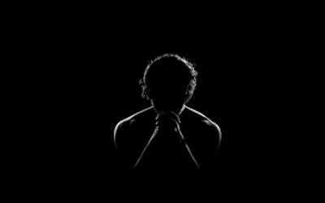
وكل شيء
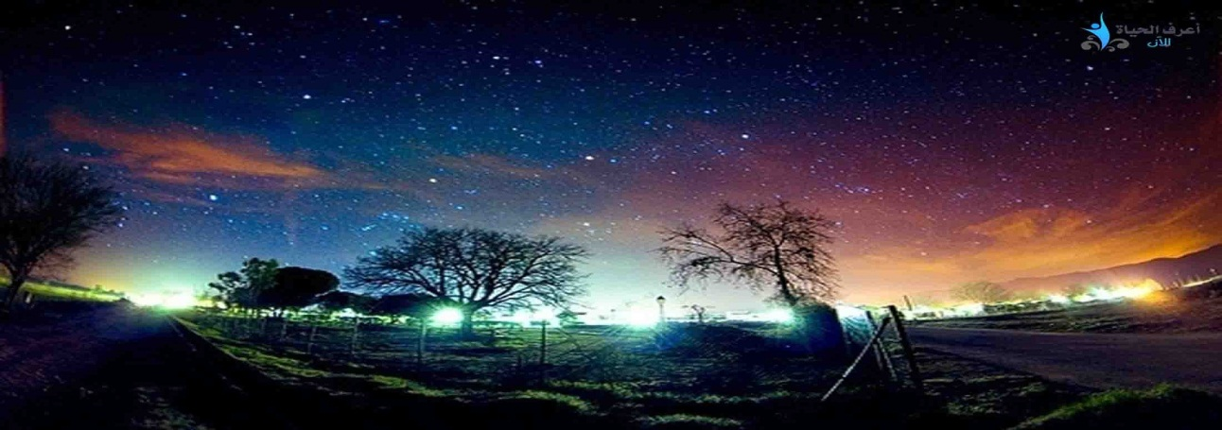
الدرس الثاني :
أرسل الله لنا الرسول محمدًا
صلى الله عليه وسلم
وأنزل معه القرآن الكريم
في القرآن يقول الله :
(ومن كل شيء خلقنا زوجين)
الإنسان ذكر وأنثى
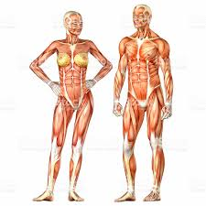
والحيوان ذكر وأنثى
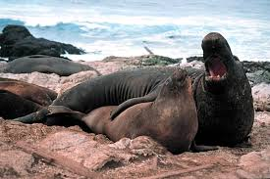

الطير ذكر وأنثى
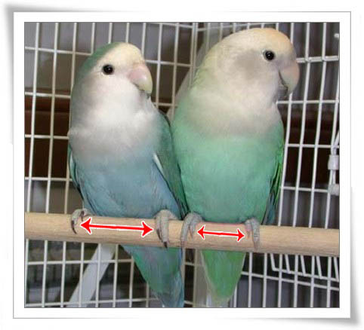
الأسماك ذكر وأنثى
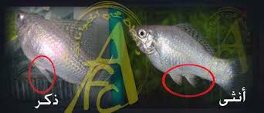
الحشرات ذكر وأنثى
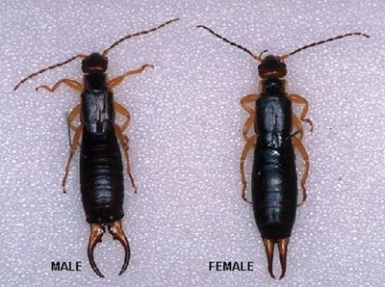
النباتات ذكر وأنثى
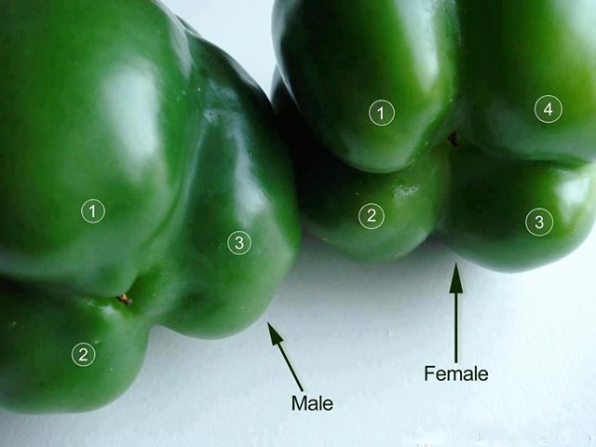

الدرس الثالث :
خلق الله السماوات والأرضين وما بينهما في ستة أيام
(ولقد خلقنا السموات والأرض في ستة أيام وما مسنا من لغوب)
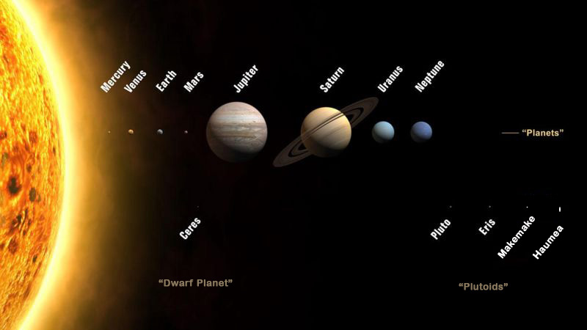
وخَلَقَ اللَّهُ عَزَّ وَجَلَّ التُّرْبَةَ يَوْمَ السَّبْتِ
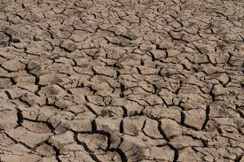
وَخَلَقَ فِيهَا الْجِبَالَ يَوْمَ الْأَحَدِ
وَخَلَقَ الشَّجَرَ يَوْمَ الِاثْنَيْنِ
قال تعالى :
(أخرج منها ماءها ومرعاها)
وَخَلَقَ الْمَكْرُوهَ من المخلوقات يَوْمَ الثُّلَاثَاءِ
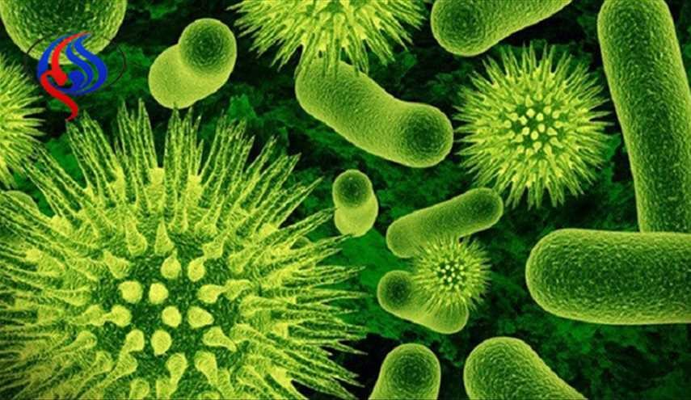
وَخَلَقَ النُّورَ يَوْمَ الْأَرْبِعَاءِ
وَبَثَّ فِي الأرض الدَّوَابَّ يَوْمَ الْخَمِيسِ
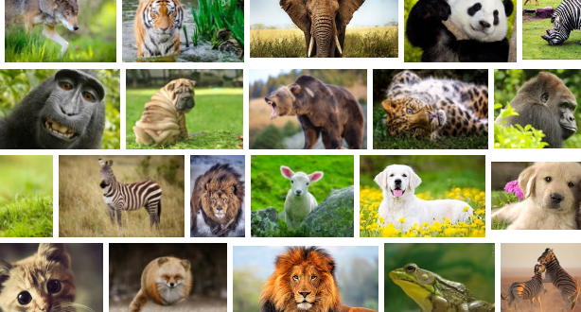
وأما آدَمَ عَلَيْهِ السَّلَام أبو البشر فقد خلقه الله بَعْدَ الْعَصْرِ مِنْ يَوْمِ الْجُمُعَةِ
خلقه فِي آخِرِ سَاعَةٍ مِنْ سَاعَاتِ الْجُمُعَةِ فِيمَا بَيْنَ الْعَصْرِ إِلَى اللَّيْلِ

الدرس الرابع :
وأسكن الله تعالى آدم الجنة
وكان يمشي فيها مستوحشا
ليس له زوج
وليس فيها شيء يشبهه
فنام نومة فانتزعت منه ضلعه الصغرى من جانبه الأيسر فخلقت حواء منه
فاستيقظ آدم عليه السلام
فإذا عند رأسه امرأة قاعدة تشبهه
خلقها الله من ضلعه
فسألها :من أنت ؟
قالت : امرأة .
قال : ولم خلقت ؟
قالت : لتسكن إلي .
(ومن آياته أن خلق لكم من أنفسكم أزواجا لتسكنوا إليها وجعل بينكم مودة ورحمة)

الدرس الخامس :
كانت حواء تشبه آدم في كل شيء إلا في أشياء قليلة
مثل أي رجل وامرأة
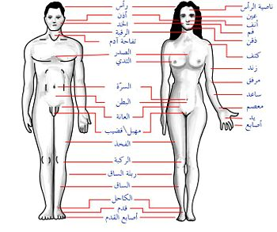
عاش آدم وحواء في الجنة عليهما لباس يسترهما غير عريانين
لايظهر منهما أجزاء من جسدهما ولايظهر الاختلاف بينهما
(وقلنا ياآدم اسكن أنت وزوجك الجنة )
هكذا كانت الجنة التي عاشا فيها
لاجوع ولاعطش ولاعري ولاحرارة في الجو
(إن لك ألا تجوع فيه ولاتعرى وأنك لاتظمأ فيها ولاتضحى)

الدرس السادس :
كان آدم وحواء يأكلان من كل ثمار الجنة إلا شجرة واحدة
هذه الشجرة نهى الله آدم وحواء عنها

(فكلا من حيث شئتما ولاتقربا هذه الشجرة فتكونا من الظالمين)

فأتى الشيطان ووسوس لهما ليأكلا من هذه الشجرة
(فوسوس لهما الشيطان ليبدي لهما ماووري عنهما من سوآتهما)

فأكلا منها بعدما خدعهما وأقسم لهما أنه ناصح لهما ويريد لهما الخير

الدرس السابع :
لما أطاع آدم وحواء الشيطان وأكلا من الشجرة التي نهى الله عنها سقطت الملابس عنهما
(فأكلا منها فبدت لهما سوآتهما)

وظهر لآدم عورة حواء ومايختلف في جسدها عنه

وظهر لحواء عورة آدم ومايختلف في جسده عنها

فأسرع كل واحد منهما يستر نفسه بورق من أوراق شجر الجنة
(وطفقا يخصفان عليهما من ورق الجنة)

وعلما أن الشيطان خدعهما ليعصيا الله

الدرس الثامن :
وتاب آدم وحواء مما فعلا واستغفرا فغفر الله لهما
(قالا ربنا ظلمنا أنفسنا وإن لم تغفر لنا وترحمنا لنكونن من الخاسرين)

لكن الله أنزلهما إلى الأرض وأنزل معهما الشيطان

وبقيت عداوة الشيطان للإنسان
(قال اهبطوا منها جميعا بعضكم لبعض عدو)

الدرس التاسع :
وكما كان الشيطان يريد نزع اللباس عن عورة آدم وحواء في الجنة

اجتهد في الأرض أن يكشف عورات الناس
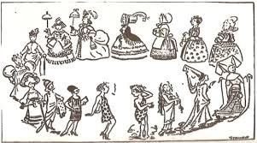

أن يكشف الرجل عورته للرجل أو المرأة

وأن تكشف المرأة عورتها للمرأة أو الرجل

(يابني آدم لايفتننكم الشيطان كما أخرج أبويكم من الجنة ينزع عنهما لباسهما ليريهما سوآتهما)

وأكرم الله الإنسان ولم يجعله كسائر الحيوانات
(ولقد كرمنا بني آدم)
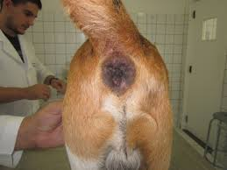
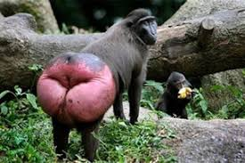

فرزق الله الإنسان اللباس الذي يواري عورته
(يابني آدم قد أنزلنا عليكم لباسا يواري سوآتكم)
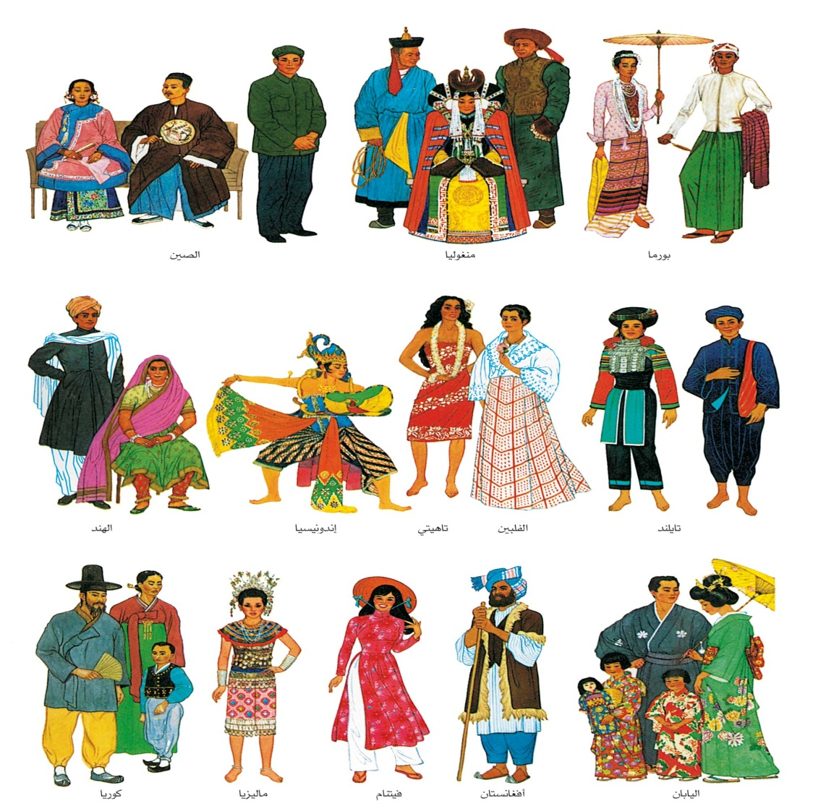
الدرس العاشر :
أما سائر الحيوانات فعوراتها مكشوفة
تنظر إلى ذكور الحيوانات فترى عوراتها
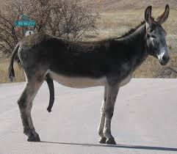
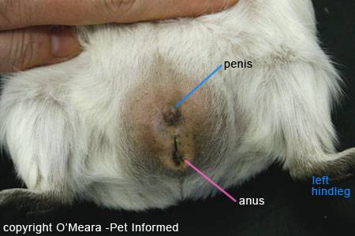

وتنظر إلى إناث الحيوانات فترى عورتها
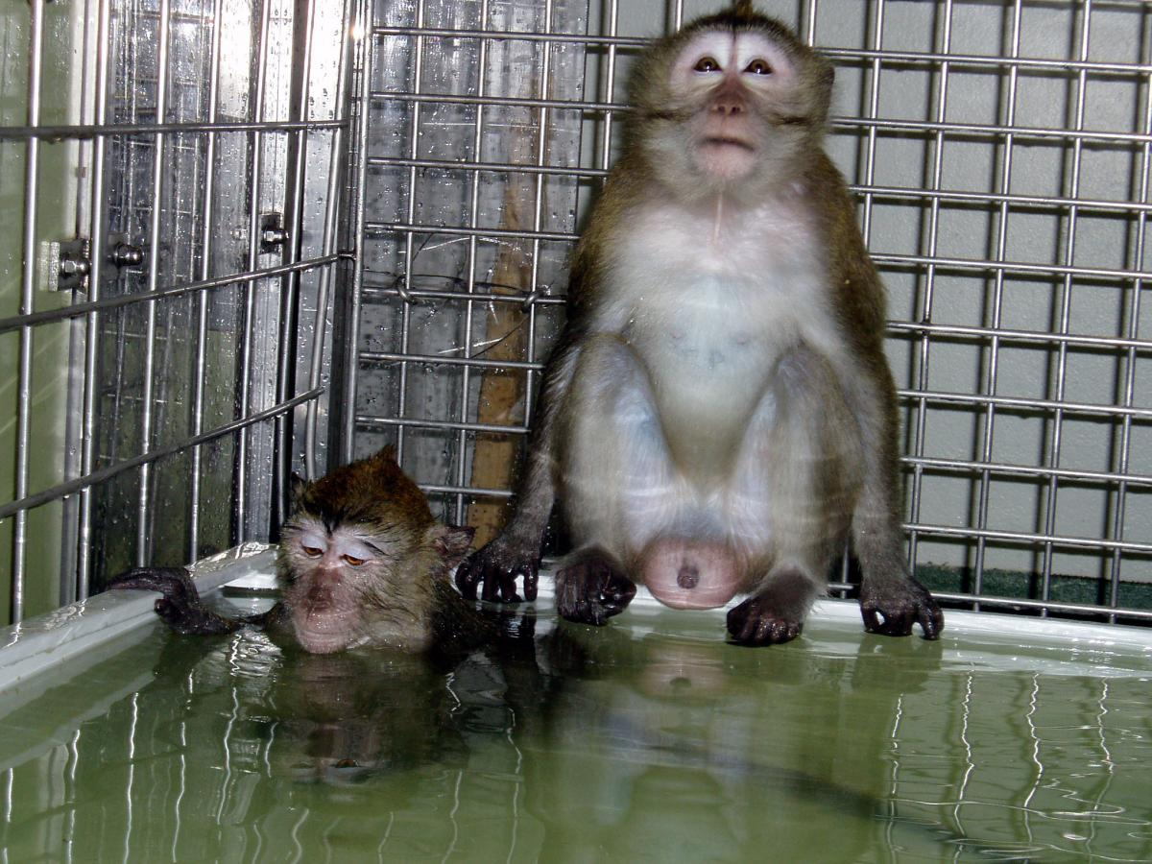

أما الإنسان فيلبس الملابس التي تستر عورته كما أمر الله بفضل من الله
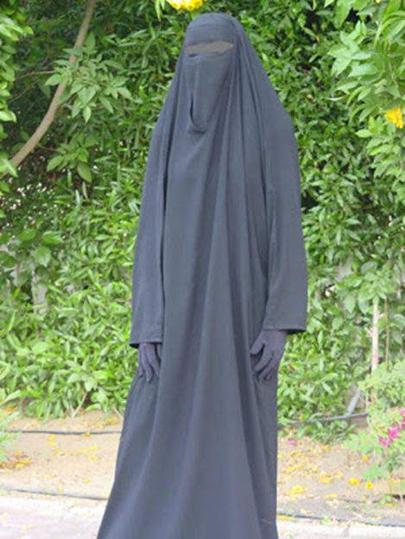
لكن الله بعدما انكشفت عورة آدم لزوجه حواء
وانكشفت عورة حواء لزوجها آدم
في أول الخلق
أذن الله لكل زوجين بالنظر واللمس لعورة بعضهما البعض دون الناس جميعا
فلاينظر أحد لعورة أحد إلا الأزواج
ولايلمس أحد عورة أحد إلا الأزواج

(والذين هم لفروجهم حافظون إلا على أزواجهم أو ما ملكت أيمانهم فإنهم غير ملومين)

******

أسئلة
أين الذكر وأين الأنثى في هذه الصور ؟
